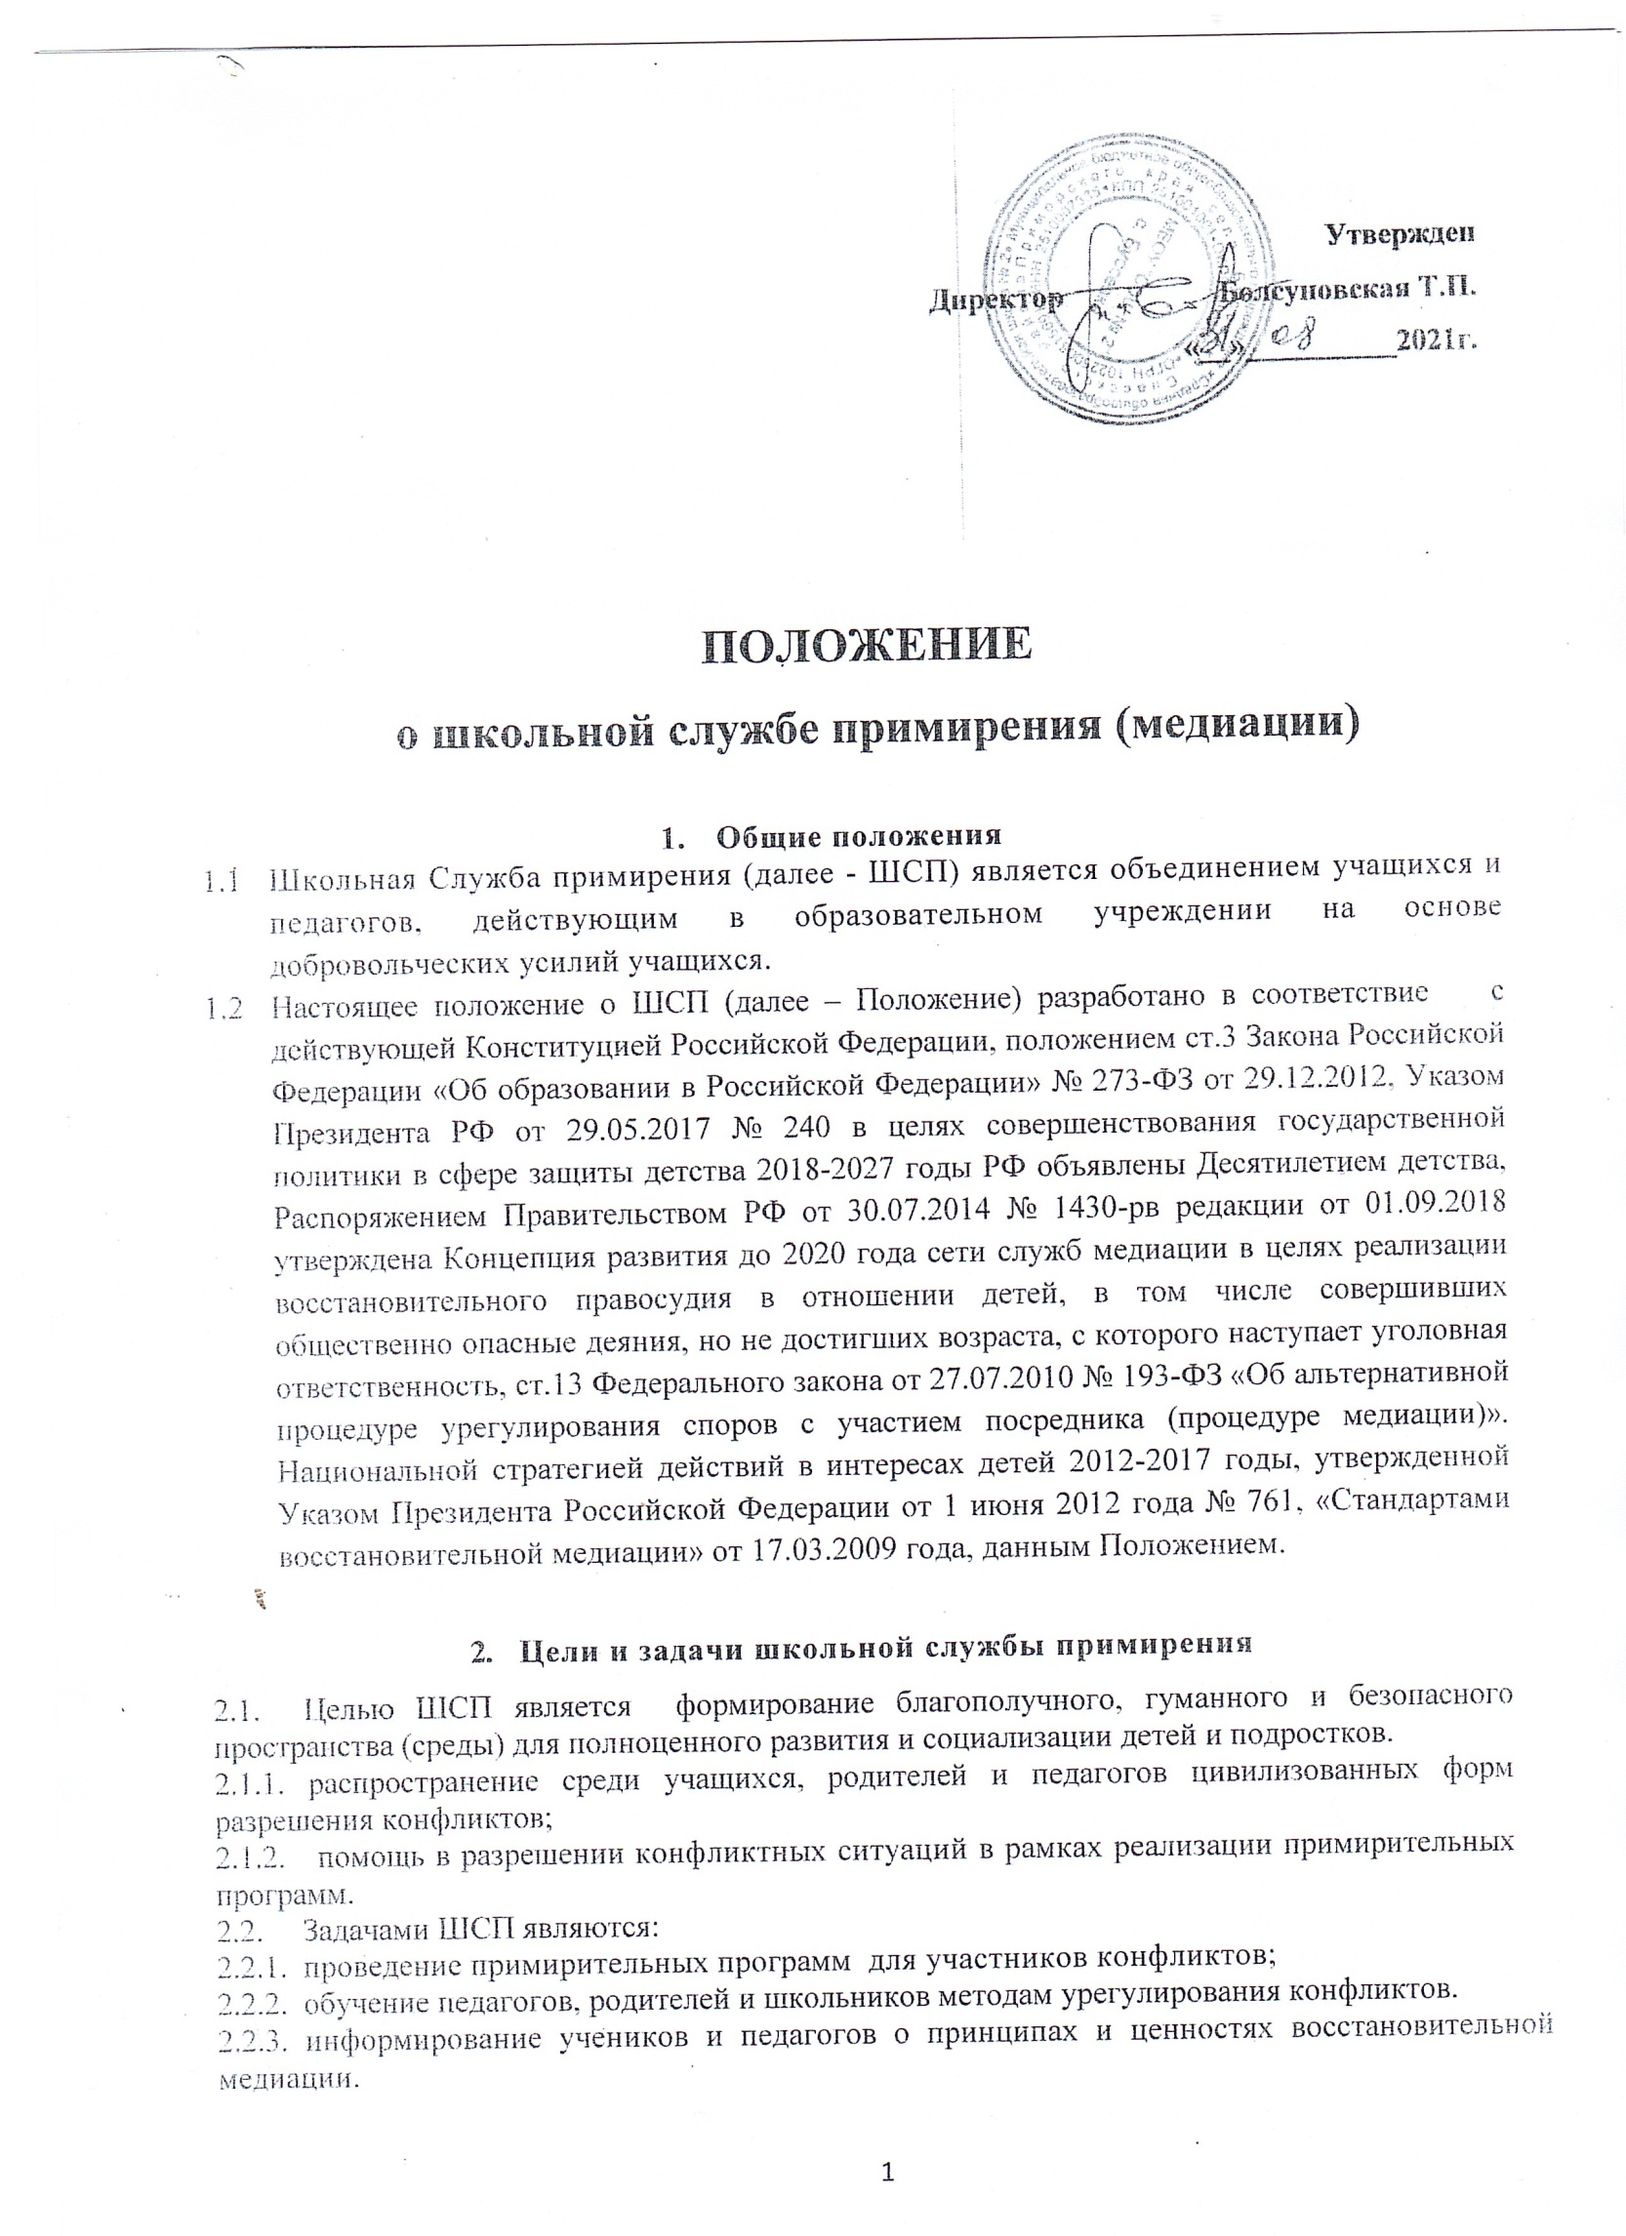

3. Принципы деятельности школьной службы примирения
3.1. Деятельность ШСП основана на следующих принципах:
3.1.1 Принцип добровольности, предполагающий как добровольное участие школьников в организации работы службы, так и обязательное согласие сторон, вовлеченных в конфликт, на участие в примирительной программе.
3.1.2. Принцип конфиденциальности, предполагающий обязательство школьной службы примирения не разглашать полученные в ходе программ сведения. Исключение составляет информация о готовящемся преступлении, а также примирительный договор (по согласованию с участниками встречи и подписанный ими).
3.1.3. Принцип нейтральности, запрещающий школьной службе примирения принимать сторону одного из участников конфликта. Нейтральность предполагает, что школьная служба примирения не выясняет вопрос о виновности или невиновности той или иной стороны, а является независимым посредником, помогающим сторонам самостоятельно найти решение.

4. Порядок формирования школьной службы примирения
4.1. В состав ШСП могут входить педагоги, родители обучающихся, готовые к проведению примирительных программ.
4.2. Руководителем ШСП может быть социальный педагог, педагог-психолог или иной педагогический работник школы, на которого возлагаются обязанности по руководству школьной службой примирения приказом директора школы.
4.3. Руководителем ШСП может быть человек, прошедший обучение проведению примирительных программ.
4.4. Вопросы членства в ШСП, требований к школьникам, входящим в состав службы, и иные вопросы, не регламентированные настоящим Положением, могут определяться Уставом, принимаемым школьной службой примирения самостоятельно.
5. Порядок работы школьной службы примирения
5.1. ШСП может получать информацию о случаях конфликтного характера от педагогов, учащихся, администрации школы, членов школьной службы примирения, родителей.
5.2. ШСП принимает решение о возможности или невозможности примирительной программы в каждом конкретном случае самостоятельно. При необходимости о принятом решении информируются должностные лица школы.
5.3. Примирительная программа начинается в случае согласия конфликтующих сторон на участие в данной программе.
5.4. Программа примирения не может проводиться по фактам правонарушений, связанных с материальным ущербом, употреблением наркотических средств и крайними проявлениями жестокости. В программе примирения не могут участвовать лица, имеющие психические заболевания.
5.5. Сроки проведения процедуры примирения определяются соглашением о проведении процедуры примирения. При этом куратор службы и стороны должны принимать все возможные меры для того, чтобы указанная процедура была прекращена в срок не более чем в течение шестидесяти дней.

5.6. В исключительных случаях в связи со сложностью разрешаемого спора, с необходимостью получения дополнительной информации или документов срок проведения процедуры примирения может быть увеличен по договоренности сторон и при согласии куратора, в таком случае срок проведения процедуры не должен превышать сто восемьдесят дней.
5.7. Переговоры с родителями и должностными лицами проводит руководитель (куратор) службы примирения или иное лицо, уполномоченное ШСП.
5.8. Во время проведения программы примирения вмешательство работников школы в процесс разрешения конфликта не допускается. Если школьная служба примирения поставила администрацию школы о начале проведения примирительной программы, администрация должна обеспечить невмешательство в конфликт.
5.9. Если в ходе примирительной программы конфликтующие стороны пришли к соглашению, достигнутые результаты могут фиксироваться в письменном договоре (приложение 1) или устном соглашении.
5.9. При необходимости ШСП передает копию примирительного договора администрации школы.
5.10. ШСП помогает определить способ выполнения обязательств, взятых на себя сторонами в примирительном договоре, но не несет ответственность за их выполнение. При возникновении проблем в выполнении обязательств, школьная служба примирения может проводить дополнительные встречи сторон и помочь сторонам осознать причины трудностей и пути их преодоления, что должно быть оговорено в письменном или устном соглашении.
5.11. При необходимости ШСП информирует участников примирительной программы о возможностях других специалистов (социального педагога, психолога, имеющихся на территории учреждений социальной сферы)
5.12. Деятельность ШСП фиксируется в журналах и отчетах, которые являются внутренними документами службы.
5.13. Куратор ШСП обеспечивает мониторинг проведенных программ.
5.14. Примирительные программы не являются психологической процедурой, и потому не требуют обязательного согласия со стороны родителей.

6. Организация деятельности школьной службы примирения
6.1. ШСП по согласованию с администрацией школы предоставляется помещение для сборов и проведения примирительных программ, а также возможность использовать иные ресурсы школы - такие, как оборудование, оргтехника, канцелярские принадлежности, средства информации и другие.
6.2. Администрация школы содействует ШСП в организации взаимодействия с педагогами школы, а также социальными службами и другими организациями.
6.3. ШСП имеет право пользоваться услугами психолога, социального педагога и других специалистов школы.
6.4. В случае, если стороны согласились на примирительную встречу (участие в Круге сообщества или Семейной конференции), то административные действия в отношении данных участников конфликта приостанавливаются. Решение о необходимости возобновления административных действий принимается после получения информации о результатах работы службы примирения и достигнутых договоренностях сторон.
6.5. Один раз в четверть проводятся совещания между администрацией и ШСП по улучшению работы службы и ее взаимодействия с педагогами.
6.6. ШСП может вносить на рассмотрение администрации предложения по снижению конфликтности в школе.

7. Заключительные положения
7.1. Настоящее положение вступает в силу с момента утверждения.
7.2. Изменения в настоящее положение вносятся директором школы по предложению школьной службы примирения или органов школьного самоуправления.

